




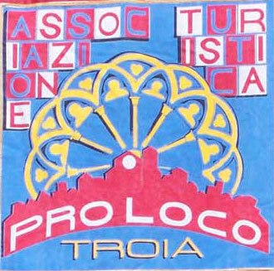
Regione Puglia Comune di Troia

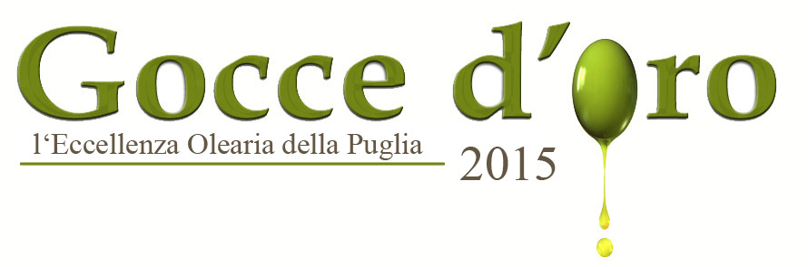
Regolamento “Gocce d’oro” 2015 concorso oleario riservato ai migliori Oli Extra Vergine di Oliva prodotti nella regione Puglia.

Il concorso si propone di:

- Stimolare olivicoltori e frantoiani al miglioramento della qualità degli oli Extra Vergini di oliva regionali.

- Promuovere la valorizzazione degli aspetti salutistici e nutrizionali degli oli extra vergini d’oliva di eccellenza.

- Valorizzare gli oli extra vergini di oliva prodotti nella regione Puglia
selezionando ed indicando annualmente i migliori oli di qualità.

- Valorizzare la figura dell’assaggiatore in quanto professionista in grado di promuovere, tramite l’esperienza del panel, la qualità dell’olio locale, presso operatori e consumatori italiani ed esteri.

Art. 1
Possono partecipare al Concorso oli extra vergini di oliva prodotti nei territori della regione Puglia provenienti da:
- Olivicoltori produttori di olio in proprio;
- Frantoi le cui olive provengano dal territorio in cui è sita la struttura;
- Oleifici, Oleifici cooperativi e organizzazioni di produttori, quali consorzi, cooperative e reti d’impresa come definite all’art.3 del decreto legge 10 Febbraio 2009, n.5, convertito con modiche in legge 9 Aprile 2009 n.33
- Soggetti sottoposti al sistema dei controlli, detentori, nella relativa zona d’origine, di prodotto pronto per l’immissione al consumo, con certificazione a denominazione d’origine.
- Distributori.

Le aziende partecipanti dovranno essere regolarmente iscritte al Registro delle Imprese della Camera di Commercio competente per territorio.

Art. 2

I soggetti individuati alle lettere a) b) c) d) e) del precedente articolo dovranno far pervenire, anche per il tramite di organismi associativi e/o camerali, la domanda di partecipazione firmata, unitamente ai campioni nella misura di n. 4 bottiglie/lattine correttamente etichettate secondo le leggi vigenti, della capacità minima di lt. 0.5 massima di lt. 1, più due etichette complete per la partecipazione al premio per il miglior packaging, nel periodo compreso tra il 01 aprile e il 30 aprile c/o Oleificio Bortone Tommaso c.da Fontanelle, 1 71029 Troia. Per informazioni è possibile contattare i seguenti numeri: 349/3683651, 0881/978434

Ogni azienda potrà presentare un numero massimo di tre campioni diversi, sempre presentando l’iscrizione separata per ogni campione. Per essere ammessi al concorso, i campioni inviati, dovranno fare parte di un lotto omogeneo di almeno 5 ql, essere stati sottoposti ad analisi chimiche che ne accertino la classificazione come oli extra vergine di oliva, tutto ciò attestato mediante autocertificazione. Tali dichiarazioni saranno, a discrezione del comitato organizzatore, verificate prima del concorso a mezzo visite ispettive in azienda dove stoccata la partita in questione. Per i campioni a DOP il quantitativo messo a concorso e l’origine del prodotto potranno essere dimostrati attraverso la certificazione dop/igp da produrre in caso di richiesta del comitato organizzatore. Qualora dal verbale degli ispettori risultassero delle non corrispondenze, l’azienda controllata verrà esclusa dalla fase finale. I relativi controlli verranno effettuati obbligatoriamente nei confronti dei campioni vincitori prima della premiazione degli stessi.

Art. 3

Potranno partecipare tutti gli Oli Extravergini di Oliva prodotti da olive raccolte nei territori della regione Puglia con qualsiasi denominazione, convenzionali, biologici, dop.

Art. 4

I campioni di olio ammessi al Concorso saranno sottoposti alla selezione del gruppo Panel della CCIAA di Foggia, che si esprimerà sui campioni vincitori del premio mediante votazione 0/100 , attribuite a tutti gli oli che risulteranno privi di qualsiasi difetto. Maggiore il numero di punti attribuiti maggiore sarà la qualità dell’olio testato.

Art. 5
I premi: Premio “Gocce D’Oro” miglior olio extra vergine di Puglia fruttato leggero, Premio “Gocce D’Oro” miglior olio extra vergine di Puglia fruttato medio, Premio “Gocce D’Oro” miglior olio extra vergine di Puglia fruttato intenso.

Premio speciale per il miglior “Packaging”;
Premio speciale per il miglior olio Dop di Puglia;
Premio speciale per il miglior olio Bio di Puglia.
Premio speciale “l’Olio dei Bimbi” assegnato da una giuria non tecnica ma composta da bambini.

Art. 6

L’ azienda titolare dell'olio premiato come primo classificato avrà diritto di menzionare il riconoscimento conseguito, nel rispetto della corretta informazione al consumatore, esclusivamente nella contro-etichetta della bottiglia, nella cartellonistica e simili, inserendo la dicitura “ Vincitore del premio “Gocce d’oro”2015 – L’Eccellenza Olearia della Puglia”. La menzione sulle confezioni, che potrà essere riportata solo per il lotto o la partita corrispondente al campione premiato, figurerà attraverso un apposito contrassegno che verrà consegnato in versione digitale.

Art. 7

La partecipazione al Concorso e l’utilizzazione dei riconoscimenti sono assolutamente gratuiti e non comportano alcun vincolo o impegno di qualsiasi natura al di fuori delle condizioni di partecipazione previste dal presente regolamento.

__________________
Firma e Timbro

DOMANDA DI PARTECIPAZIONE AL CONCORSO OLEARIO “GOCCE D’ORO” 2015

Da compilare in stampatello

LA PRESENTE DOMANDA POTRÀ ESSERE PRESENTATA insieme ai campioni DAL 01 aprile al 30 Aprile 2015 c/o l’Oleificio Bortone c.da fontanelle, 1 71029 Troia.

PER MAGGIORI INFO POTETE CONTATTARE ALFONSO BORTONE AL 349/3683651

DOMANDA DI PARTECIPAZIONE al concorso “GOCCE D’ORO 2015”

Il sottoscritto_________________________________________________________________
rappresentante legale della ditta________________________________________________ C.F. o Partita IVA__________________________con sede in _______________ Prov. ____ Via________________________________ C.A.P___________Tel.______________________ Fax____________________E-mail _______________________________________________ Sito web: ___________________________________________________________________
iscritta al Registro delle Imprese di ___________________al n.______________________ per l’attività: ________________________________________________________________

nella sua qualità di:
- Azienda agricola, produttore in proprio.
- Oleificio, Oleificio cooperativo o Organizzazione di Produttori
- Frantoio
- Distributore.

presa visione del Regolamento al Concorso, che accetta in tutte le sue disposizioni,

FA DOMANDA

di partecipazione al Concorso per l’assegnazione del Premio “Gocce d’Oro” – 2015.

Denominazione dell’olio:

Comune di provenienza dell’Olio:
____________________________________________________________________________

Eventuale marchio di commercializzazione:
____________________________________________________________________________

Se MONOCULTIVAR, varietà olive:
________________________________________________

Se BLAND, varietà olive:
_________________________________________________________

N° BOTTIGLIE PER LOTTO CONSEGNATE:……….DA LT …..

Quantità di olio prodotto nella campagna olearia 2014-15 hl ________________________ di cui messo a concorso (partita minima 5 quintali): _______________________________
Lotto n°________

BIOLOGICO: SI NO
DOP:: SI NO
SE SI, SOTTOZONA:_______________________________________

DICHIARA

- che il prodotto a concorso verrà commercializzato in confezioni rispondenti a quanto previsto dalla normativa europea;
- di prestare il proprio consenso all’intero trattamento dei dati relativi alla propria azienda, ai sensi del D.lgs n.196/2003 alle finalità strettamente legate al concorso, alla promozione e diffusione in ambito Unione Europea e extra Europea.
- Che i campioni di olio presentati al concorso fanno parte di una partita di olio prodotta con olive raccolte e macinate nella Regione Puglia.

Data: _______________________

Timbro e firma

______________________________
DICHIARAZIONE SOSTITUTIVA DI ATTO DI NOTORIETA’ (art.47 DPR 445/2000)

Il sottoscritto _______________________________________ nato a __________________ il __________________________residente a ______________________________________
____________________________________________________________________________
consapevole delle sanzioni penali previste in caso di dichiarazione mendace dall’art. 76 del D.P.R. 28.12.2000 n. 445,

DICHIARA

- di essere il titolare / legale rappresentante della ditta: ______________________________________________________________________
- che quanto dichiarato nella domanda di partecipazione corrisponde a verità e che in passato il titolare o i soci non hanno subito condanne penali per frode e/o sofisticazione;
- che l’olio presentato al concorso è ottenuto da olive provenienti dai uliveti situati nei territori dei comuni della Regione Puglia.

Data: _______________________

Timbro e firma

______________________________

